20232116K13

(14分)(2024·嘉兴市高二期末)2021年5月15日，天问一号着陆巡视器成功着陆于火星，中国首次火星探测任务取得圆满成功。携带火星车的着陆器与环绕器分离后，最后阶段利用反推火箭在火星表面实现软着陆，如图所示，设着陆器和燃料的总质量为*M*，极短时间内喷射的燃气质量是*m*，为使着陆器经一次瞬间喷射燃气后，其下落的速率从*v*0减为*v*，求：

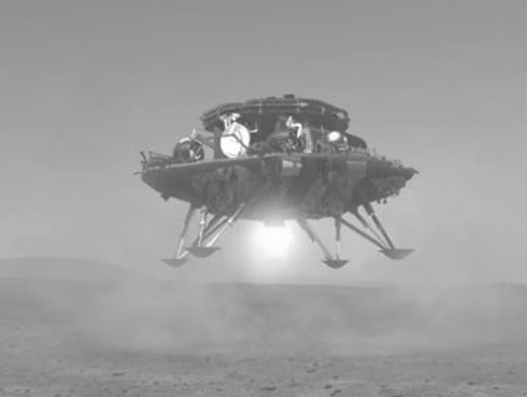

(1)(7分)一次瞬间喷射过程中对燃气的冲量*I*大小；

(2)(7分)瞬间喷出的燃气相对火星表面的速率*v*′。